正方城市阳台S4项目

小火车服务采购需求任务书



编制单位：珠海正方盛泰投资有限公司
编制日期：2026年7月

一、项目概况
城市阳台S4项目位于海滨北路西侧、景山公园翠湖南侧；项目总建筑面积38832㎡，计容建筑面积约16456㎡，项目定位为“无忧生活领地”，打造珠海首个宠物友 好商业体，以儿童体验、宠物体验、家庭聚餐餐饮主题业态为主；

二、服务范围
1. 游玩区域：共6个站点，预计10分钟一趟（详细路线详见附件）。

- 服务要求
（一）服务标准
1、负责小火车全套设备的日常巡检、定期保养、故障检修，保障车辆运行安全合规；
2、购置车辆第三者责任险、驾乘人员意外险等对应险种，妥善留存保险单据；
3、自行配置司机、导游合计 3 名工作人员，人员薪酬、服装、岗前培训全部由服务方承担；
4、按照约定站点，完成各点位之间游客接驳接送工作，合理规划发车频次。
5、车辆配置：数量1辆，规格：车厢乘坐18人的，单节车厢9人，两节18人。车头座位：司机1人。
6、车辆样式详见附件
7、需求清单：
序号 | 项目名称 | 项目特征描述 | 单位 | 工程量 | 备注
1 | 服务人员（含司机、导游） | 1、年龄18-60岁，身体健康，无高血压高血脂和心脏病等；  2、工作时间12小时制；  3、包含人员薪酬、服装、特种设备驾驶相关证件等 | 人/月 | 9.00
2 | 小火车租赁服务 | 1、租赁时间：3个月  2、座位数：每节9人，共两节  3、包含小火车年检、上牌等分摊费用  4、包含小火车外型定制化改造服务，以甲方确认方案为准  5、满足现场场地需求 | 月 | 3.00
3 | 小火车维保服务 | 负责小火车全套设备的日常巡检、定期保养、故障检修，保障车辆运行安全合规 | 月 | 3.00
4 | 保险 | 车辆第三者责任险、驾乘人员意外险等对应险种 | 项 | 1.00
5 | 软件维护费 | 线上小程序维护费、票务系统服务 | 月 | 3.00
6 | 营销宣传 | 包括但不限于博主、达人、素人打卡宣传等投流、线上矩阵运营等各项营销宣传费 | 月 | 3.00

（二）作业时间
1.依据项目开放时间制定计划，在开放前完成基础设备清洁工作，开放期间进行巡回小火车设备运行情况，确保设备无问题。特殊情况（如活动、节假日等）需按要求调整时间与重点，满足甲方服务需求。
2.工作时长：每天12小时班；班次：10：00-22:00 （其他班次乙方需根据甲方要求做出调整）。

- 服务期限
本次服务采购期限为期[3]个月。期满后根据服务质量与双方意愿决定是否续约。

- 报价要求
1. 供应商应提供详细的分项报价，包括（1）报价包含设备租赁、设备维修（小火车全套设备的日常巡检、定期保养、故障检修，保障车辆运行安全合规）、营销宣传（包括但不限于博主、达人、素人打卡宣传等投流、线上矩阵运营等各项营销宣传费）、软件维护费（线上小程序维护费、票务系统服务）等费用；（2）公众责任险、财产一切险建议由乙方购买。
2. 报价以人民币为结算货币，需明确各部分报价明细及总价，并保证报价在服务期限内保持稳定，不因市场波动随意调整。

附件一：路线图

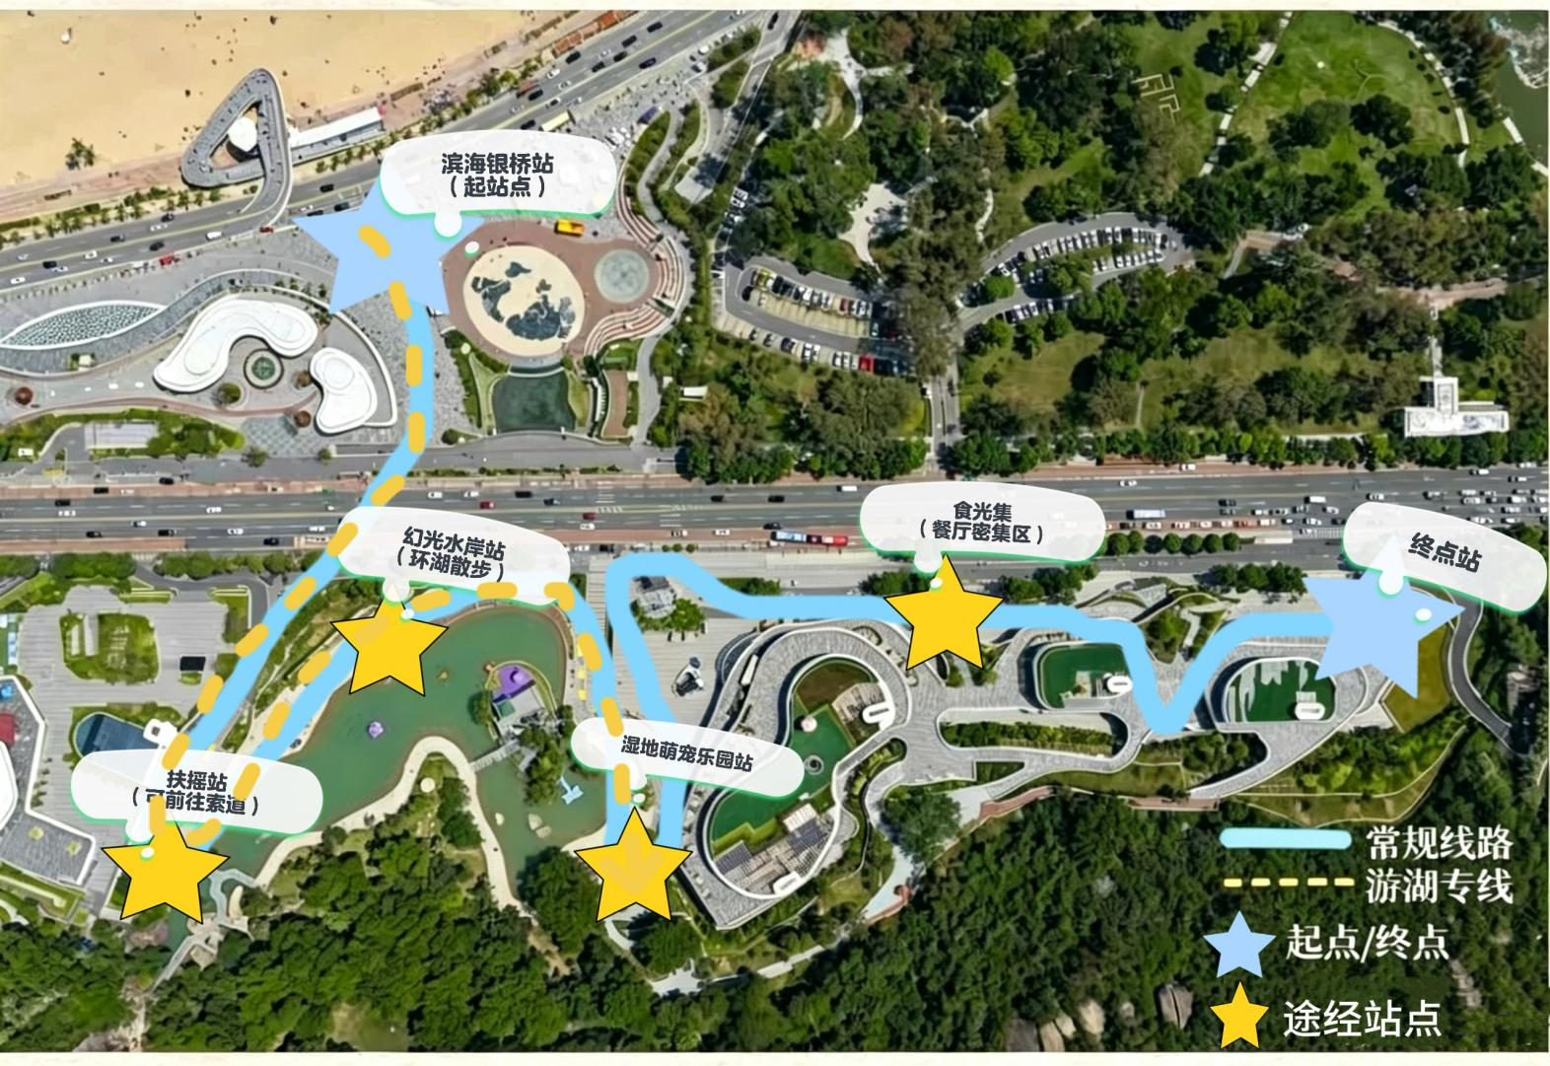

附件二：车辆样式
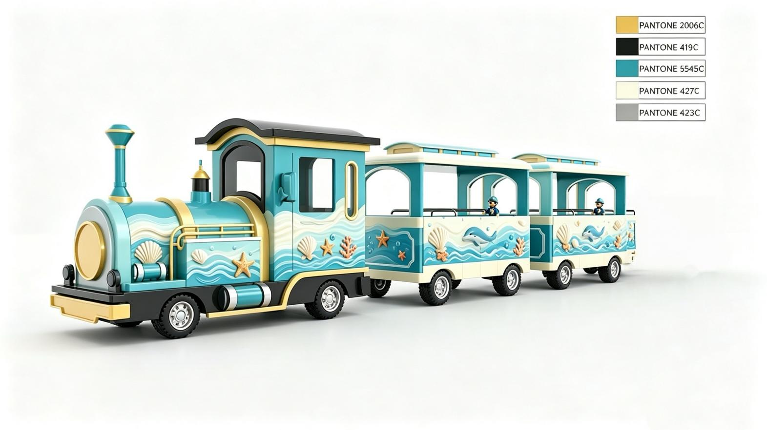
参考规格尺寸：车头长宽高：2950*1400*2170mm 、车厢长宽高：2600*1350*2170mm（不含牵引杆）

